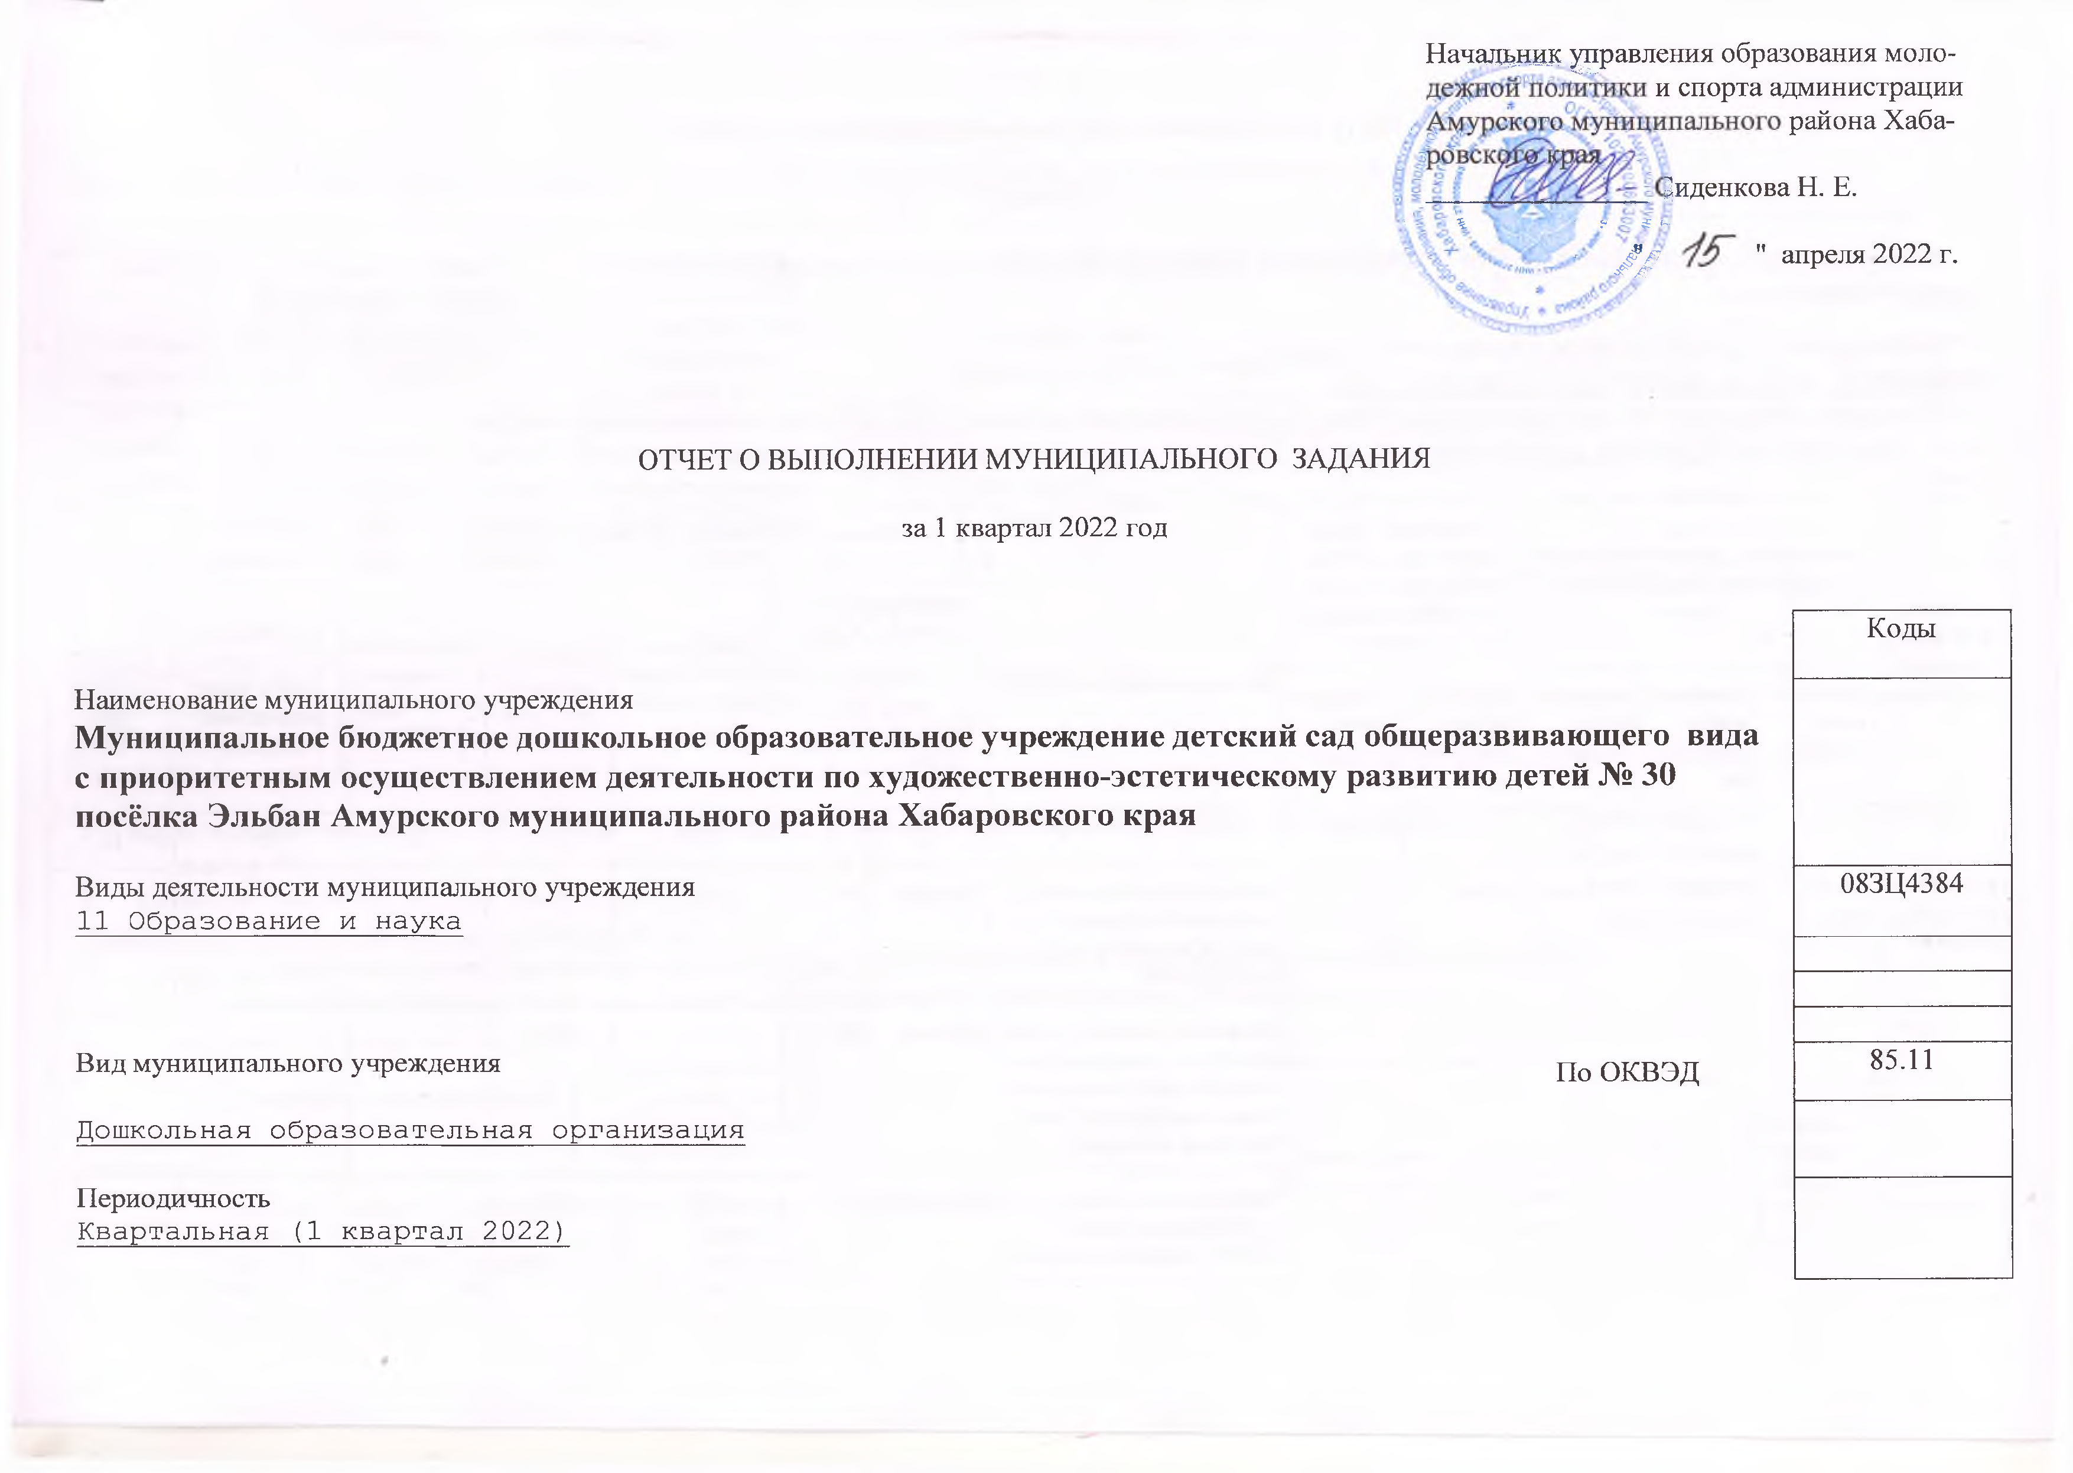
Часть 1. Сведения об оказываемых муниципальных услугах

Раздел 1

- Наименование муниципальной услуги Реализация основных общеобразовательных программ дошкольного образования | Уникальный номер по базовому  (отраслевому)  перечню | 11.784.0
- Наименование потребителей муниципальной услуги  Физические лица в возрасте от 1 года до 3 лет | Уникальный номер по базовому  (отраслевому)  перечню | 11.784.0
- Сведения о фактическом достижении показателей, характеризующие объем и (или) качество муниципальной услуги
  - Сведения о фактическом достижении показателей, характеризующие качество муниципальной услуги <2>:

Уникальный номер реестровой записи | Показатель, характеризующий содержание муниципальной  услуги |  |  | Показатель, характеризующий условия (формы) оказания муниципальной услуги |  | Показатель качества муниципальной услуги
Уникальный номер реестровой записи |  |  |  |  |  | наименование показателя | единица измерения по ОКЕИ |  | утверждено в муниципальном задании на год | исполнено на отчетную дату | допустимое (возможное) отклонение | отклонение, превышающее допустимое (возможное) значение | причина отклонения
Уникальный номер реестровой записи | наименование показателя | наименование показателя | наименование показателя | наименование показателя | наименование показателя | наименование показателя | наименование | код
1 | 2 | 3 | 4 | 5 | 6 | 7 | 8 | 9 | 10 | 11 | 12 | 13 | 14
801011О.99.0.БВ24ДМ62000 | Не указано | Не указано | От 1 до 3 лет | очная | Группа полного дня | Качество подготовки воспитанников образовательного учреждения к обучению в школе | Процент | 001 | 70 | 94,2
 |  |  |  |  |  | Удовлетворенность родителей (законных представителей) качеством и доступностью услуги (% от числа опрошенных) | Процент | 002 | 85 | 92,6
 |  |  |  |  |  | Оптимальная укомплектованность учреждения педагогическими кадрами | Процент | 003 | 100 | 100

  - Сведения о фактическом достижении показателей, характеризующие объем муниципальной услуги:

Уникальный номер реестровой записи | Показатель, характеризующий содержание муниципальной услуги |  |  | Показатель, характеризующий условия (формы) оказания муниципальной услуги |  | Показатель объема муниципальной услуги |  |  |  |  |  |  |  | Средний размер платы (цена, тариф)
Уникальный номер реестровой записи |  |  |  |  |  | наименование показателя | единица измерения по ОКЕИ |  | утверждено в муниципальном задании на год | исполнено на отчетную дату | допустимое (возможное) отклонение | отклонение, превышающее допустимое (возможное) значение | причина отклонения | Средний размер платы (цена, тариф)
Уникальный номер реестровой записи | наименование показателя | наименование показателя | наименование показателя | наименование показателя | наименование показателя | наименование показателя | наименование | код
1 | 2 | 3 | 4 | 5 | 6 | 7 | 8 | 9 | 10 | 11 | 12 | 13 | 14 | 15
801011О.99.0.БВ24ДМ62000 | Не указано | Не указано | От 1 до 3 лет | очная | Группа полного дня | Число обучающихся | Человек | 001 | 35 | 35

- Наименование муниципальной услуги Реализация основных общеобразовательных программ дошкольного образования | Уникальный номер по базовому  (отраслевому)  перечню | 11.787.0
- Категории потребителей муниципальной услуги  Физические лица в возрасте с 3 лет до 8 лет | Уникальный номер по базовому  (отраслевому)  перечню | 11.787.0
- Сведения о фактическом достижении показателей, характеризующие объем и (или) качество муниципальной услуги
  - Сведения о фактическом достижении показателей, характеризующие качество муниципальной услуги:

Уникальный номер реестровой записи | Показатель, характеризующий содержание услуги |  |  | Показатель, характеризующий условия (формы) выполнения услуги |  | Показатель качества услуги
Уникальный номер реестровой записи |  |  |  |  |  | наименование показателя | единица измерения по ОКЕИ |  | утверждено в муниципальном задании на год | исполнено на отчетную дату | допустимое (возможное) отклонение | отклонение, превышающее допустимое (возможное) значение | причина отклонения
Уникальный номер реестровой записи | наименование показателя | наименование показателя | наименование показателя | наименование показателя | наименование показателя | наименование показателя | наименование | код
1 | 2 | 3 | 4 | 5 | 6 | 7 | 8 | 9 | 10 | 11 | 12 | 13 | 14
801011О.99.0.БВ24БТ62000 | Не указано | Дети с 3 до 8 лет | Не указано | Очная | Группа полного дня | Качество подготовки воспитанников образовательного учреждения к обучению в школе | Процент | 001 | 70 | 94,2
 |  |  |  |  |  | Оптимальная укомплектованность учреждения квалифицированными педагогическими кадрами | Процент | 002 | 100 | 100
 |  |  |  |  |  | удовлетворенность родителей (законных представителей) качеством и доступностью услуги (% от числа опрошенных) | Процент | 003 | 85 | 92,6

  - Сведения о фактическом достижении показателей, характеризующих объем услуг:
 | Уникальный номер реестровой записи | Показатель, характеризующий содержание услуги |  |  | Показатель, характеризующий условия (формы) выполнения услуги |  | Показатель объема услуги
 | Уникальный номер реестровой записи |  |  |  |  |  | наименование показателя | единица измерения по ОКЕИ |  | утверждено в муниципальном задании на год | исполнено на отчетную дату |  | допустимое (возможное) отклонение | отклонение, превышающее допустимое (возможное) значение |  | причина отклонения
 | Уникальный номер реестровой записи | наименование показателя | наименование показателя | наименование показателя | наименование показателя | наименование показателя | наименование показателя | наименование | код
 | 1 | 2 | 3 | 4 | 5 | 6 | 7 | 8 | 9 | 10 | 11 |  | 12 | 13 |  | 14
 | 801011О.99.0.БВ24БТ62000 | Не указано | Дети с 3 до 8 лет | Не указано | Очная | Группа полного дня | Число обучающихся | человек | 792 | 113 | 114

- Наименование муниципальной услуги  Реализация основных общеобразовательных программ дошкольного образования | Уникальный номер по базовому  (отраслевому)  перечню | 11.787.0
- Наименование потребителей муниципальной услуги  Физические лица с 3 до 8 лет Обучающиеся с ограниченными возможностями здоровья (ОВЗ) | Уникальный номер по базовому  (отраслевому)  перечню | 11.787.0
- Сведения о фактическом достижении показателей, характеризующие объем и (или) качество муниципальной услуги
  - Сведения о фактическом достижении показателей, характеризующие качество муниципальной услуги:

Уникальный номер реестровой записи | Показатель, характеризующий содержание услуги |  |  | Показатель, характеризующий условия (формы) выполнения услуги |  | Показатель качества услуги
Уникальный номер реестровой записи |  |  |  |  |  | наименование показателя | единица измерения по ОКЕИ |  | утверждено в муниципальном задании на год | исполнено на отчетную дату | допустимое (возможное) отклонение | отклонение, превышающее допустимое (возможное) значение | причина отклонения
Уникальный номер реестровой записи | наименование показателя | наименование показателя | наименование показателя | наименование показателя | наименование показателя | наименование показателя | наименование | код
1 | 2 | 3 | 4 | 5 | 6 | 7 | 8 | 9 | 10 | 11 | 12 | 13 | 14
801011О.99.0.БВ24АВ42000 | Обучающиеся с ограниченными возможностями здоровья (ОВЗ) |  | Дети с 3 до 8 лет | Очная | Группа полного дня | Качество подготовки воспитанников образовательного учреждения к обучению в школе | Процент | 001 | 70
 |  |  |  |  |  | удовлетворенность родителей (законных представителей) качеством и доступностью услуги (% от числа опрошенных) | Процент | 002 | 85
 |  |  |  |  |  | Оптимальная укомплектованность учреждения квалифицированными педагогическими кадрами | Процент | 003 | 100

  - Сведения о фактическом достижении показателей, характеризующих объем услуги:

Уникальный номер реестровой записи | Показатель, характеризующий содержание услуги |  |  | Показатель, характеризующий условия (формы) выполнения услуги |  | Показатель объема услуги
Уникальный номер реестровой записи |  |  |  |  |  | наименование показателя | единица измерения по ОКЕИ |  | утверждено в муниципальном задании на год | исполнено на отчетную дату | допустимое (возможное) отклонение | отклонение, превышающее допустимое (возможное) значение | причина отклонения
Уникальный номер реестровой записи | наименование показателя | наименование показателя | наименование показателя | наименование показателя | наименование показателя | наименование показателя | наименование | код
1 | 2 | 3 | 4 | 5 | 6 | 7 | 8 | 9 | 10 | 11 | 12 | 13 | 14
801011О.99.0.БВ24АВ42000 | Обучающиеся с ограниченными возможностями здоровья (ОВЗ) |  | Дети с 3 до 8 лет | Очная | Группа полного дня | Число обучающихся | человек | 792 | 0 | 0

1. Наименование муниципальной услуги  Реализация основных общеобразовательных программ дошкольного образования | Уникальный номер по базовому  (отраслевому)  перечню | 11.787.0
2. Наименование потребителей муниципальной услуги  Физические лица от 1 до 3 лет дети - инвалиды | Уникальный номер по базовому  (отраслевому)  перечню | 11.787.0
3. Сведения о фактическом достижении показателей, характеризующие объем и (или) качество муниципальной услуги
3.1.Сведения о фактическом достижении показателей, характеризующие качество муниципальной услуги:

Уникальный номер реестровой записи | Показатель, характеризующий содержание услуги |  |  | Показатель, характеризующий условия (формы) выполнения услуги |  | Показатель качества услуги
Уникальный номер реестровой записи |  |  |  |  |  | наименование показателя | единица измерения по ОКЕИ |  | утверждено в муниципальном задании на год | исполнено на отчетную дату | допустимое (возможное) отклонение | отклонение, превышающее допустимое (возможное) значение | причина отклонения
Уникальный номер реестровой записи | наименование показателя | наименование показателя | наименование показателя | наименование показателя | наименование показателя | наименование показателя | наименование | код
1 | 2 | 3 | 4 | 5 | 6 | 7 | 8 | 9 | 10 | 11 | 12 | 13 | 14
801011О.99.0.БВ24АИ42000 | Дети-инвалиды | Дети с 1 до 3 лет |  | Очная | Группа полного дня | Качество подготовки воспитанников образовательного учреждения к обучению в школе | Процент | 001 | 70
 |  |  |  |  |  | удовлетворенность родителей (законных представителей) качеством и доступностью услуги (% от числа опрошенных) | Процент | 002 | 85
 |  |  |  |  |  | Оптимальная укомплектованность учреждения квалифицированными педагогическими кадрами | Процент | 003 | 100

  - Сведения о фактическом достижении показателей, характеризующих объем услуги:

Уникальный номер реестровой записи | Показатель, характеризующий содержание услуги |  |  | Показатель, характеризующий условия (формы) выполнения услуги |  | Показатель объема услуги
Уникальный номер реестровой записи |  |  |  |  |  | наименование показателя | единица измерения по ОКЕИ |  | утверждено в муниципальном задании на год | исполнено на отчетную дату | допустимое (возможное) отклонение | отклонение, превышающее допустимое (возможное) значение | причина отклонения
Уникальный номер реестровой записи | наименование показателя | наименование показателя | наименование показателя | наименование показателя | наименование показателя | наименование показателя | наименование | код
1 | 2 | 3 | 4 | 5 | 6 | 7 | 8 | 9 | 10 | 11 | 12 | 13 | 14
801011О.99.0.БВ24АИ42000 | Дети-инвалиды | Дети с 1 до 3 лет |  | Очная | Группа полного дня | Число обучающихся | человек | 792 | 0 | 0

1. Наименование муниципальной услуги  Реализация основных общеобразовательных программ дошкольного образования | Уникальный номер по базовому  (отраслевому)  перечню | 11.787.0
2. Наименование потребителей муниципальной услуги  Физические лица с 3 до 8 лет (дети-инвалиды) | Уникальный номер по базовому  (отраслевому)  перечню | 11.787.0
3. Сведения о фактическом достижении показателей, характеризующие объем и (или) качество муниципальной услуги
3.1.Сведения о фактическом достижении показателей, характеризующие качество муниципальной услуги:

Уникальный номер реестровой записи | Показатель, характеризующий содержание услуги |  |  | Показатель, характеризующий условия (формы) выполнения услуги |  | Показатель качества услуги
Уникальный номер реестровой записи |  |  |  |  |  | наименование показателя | единица измерения по ОКЕИ |  | утверждено в муниципальном задании на год | исполнено на отчетную дату | допустимое (возможное) отклонение | отклонение, превышающее допустимое (возможное) значение | причина отклонения
Уникальный номер реестровой записи | наименование показателя | наименование показателя | наименование показателя | наименование показателя | наименование показателя | наименование показателя | наименование | код
1 | 2 | 3 | 4 | 5 | 6 | 7 | 8 | 9 | 10 | 11 | 12 | 13 | 14
801011О.99.0.БВ24АК62000 | Дети-инвалиды | Дети с 3 до 8 лет |  | Очная | Группа полного дня | Качество подготовки воспитанников образовательного учреждения к обучению в школе | Процент | 001 | 70
 |  |  |  |  |  | удовлетворенность родителей (законных представителей) качеством и доступностью услуги (% от числа опрошенных) | Процент | 002 | 85
 |  |  |  |  |  | Оптимальная укомплектованность учреждения квалифицированными педагогическими кадрами | Процент | 003 | 100

  - Сведения о фактическом достижении показателей, характеризующих объем услуги:

Уникальный номер реестровой записи | Показатель, характеризующий содержание услуги |  |  | Показатель, характеризующий условия (формы) выполнения услуги |  | Показатель объема услуги
Уникальный номер реестровой записи |  |  |  |  |  | наименование показателя | единица измерения по ОКЕИ |  | утверждено в муниципальном задании на год | исполнено на отчетную дату | допустимое (возможное) отклонение | отклонение, превышающее допустимое (возможное) значение | причина отклонения
Уникальный номер реестровой записи | наименование показателя | наименование показателя | наименование показателя | наименование показателя | наименование показателя | наименование показателя | наименование | код
1 | 2 | 3 | 4 | 5 | 6 | 7 | 8 | 9 | 10 | 11 | 12 | 13 | 14
801011О.99.0.БВ24АК62000 | Дети-инвалиды | Дети с 3 до 8 лет |  | Очная | Группа полного дня | Число обучающихся | человек | 792 | 0 | 0

Раздел 2

- Наименование муниципальной услуги Присмотр и уход |  |  |  |  |  |  |  |  |  |  | Уникальный номер по базовому  (отраслевому)  перечню |  |  | 11.785.0
- Категории потребителей муниципальной услуги Физические лица
- Сведения о фактическом достижении показателей, характеризующие объем и (или) качество муниципальной услуги
  - Сведения о фактическом достижении показателей, характеризующие качество муниципальной услуги :
Уникальный номер реестровой записи | Показатель, характеризующий содержание услуги |  |  | Показатель, характеризующий условия (формы) выполнения услуги |  | Показатель качества услуги
Уникальный номер реестровой записи |  |  |  |  |  | наименование показателя | единица измерения по ОКЕИ |  | утверждено в муниципальном задании на год | исполнено на отчетную дату |  | допустимое (возможное) отклонение | отклонение, превышающее допустимое |  | причина отклонения
Уникальный номер реестровой записи | наименование показателя | наименование показателя | наименование показателя | наименование показателя | наименование показателя | наименование показателя | наименование | код
1 | 2 | 3 | 4 | 5 | 6 | 7 | 8 | 9 | 10 | 11 |  | 12 | 13 |  | 14
853211О.99.0.БВ19АА62000 | Физические лица за исключением льготных категорий |  |  |  |  | Посещаемость в группах с 1,5 до 3 лет | Процент | 001 | 65 | 47
 |  |  |  |  |  | Посещаемость в группах с 3 до 8 лет | Процент | 002 | 80 | 70
853212О.99.0.БВ23АГ14000 | Физические лица льготных категорий, определяемых учредителем
 |  |  |  |  |  | Показатель общей заболеваемости воспитанников образовательного учреждения | Человеко-день | 003 | 10,6 | 5
 |  |  |  |  |  | Выполнение натуральных норм питания в соответствии санитарно-эпидемиологическим требованиям | Процент | 004 | 100 | 100
 |  |  |  |  |  | удовлетворенность родителей (законных представителей) качеством и доступностью услуги (% от числа опрошенных) | Процент | 005 | 85 | 92,6

  - Сведения о фактическом достижении показателей, характеризующих объем услуги:

Уникальный номер реестровой записи | Показатель, характеризующий содержание услуги |  |  | Показатель, характеризующий условия (формы) выполнения услуги |  | Показатель объема услуги
Уникальный номер реестровой записи |  |  |  |  |  | наименование показателя |  |  | единица измерения по ОКЕИ |  | утверждено в муниципальном задании на год | исполнено на отчетную дату |  | допустимое (возможное) отклонение | отклонение, превышающее допустимое (возможное) значение | причина отклонения
Уникальный номер реестровой записи | наименование показателя | наименование показателя | наименование показателя | наименование показателя | наименование показателя |  |  |  | наименование | код
1 | 2 | 3 | 4 | 5 | 6 | 7 |  |  | 8 | 9 | 10 | 11 |  | 12 | 13 | 14
853211О.99.0.БВ19АА62000 | Физические лица за исключением льготных категорий |  |  | Группа полного дня |  | Число детей |  |  | человек | 792 | 148 | 149
853212О.99.0.БВ23АГ14000 | Физические лица льготных категорий, определяемых учредителем |  |  | Группа полного дня |  |  | Число детей | человек |  | 792 | 0 | 0

Заведующий МБДОУ № 30 пос. Эльбан _________ М.П.Аринина

« 11 » апреля 2022 г.

Пояснительная записка к Муниципальному заданию за 1 квартал 2022 года

- Количество детей в 1 квартале 2022 года составляет 149.

- Посещаемость воспитанников за 1 квартал 2022 года с 1 до 3 лет составляет - 47 % , ниже показателя муниципального задания, в связи с сезонной заболеваемостью детей.
- Посещаемость воспитанников за 1 квартал 2022 года с 3 до 7 лет составляет – 70 % ниже показателя муниципального задания, в связи с сезонной заболеваемостью детей.

